1- Empleados

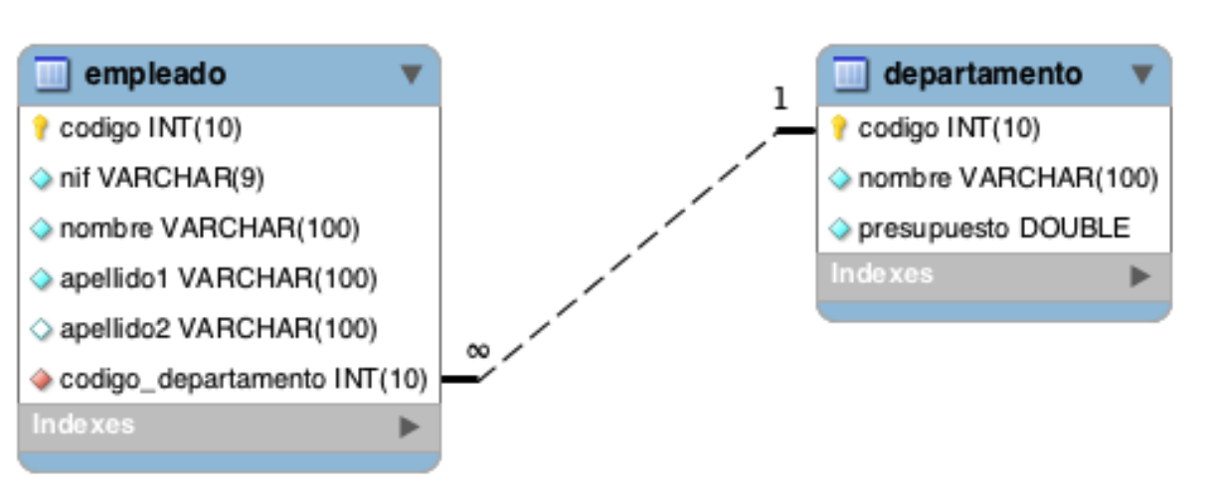

**Introducir 5 departamentos y 10 empleados y realizar las siguientes consultas:**

1. Devuelve un listado con todos los empleados que tiene el departamento de Sistemas. (Sin utilizar INNER JOIN).

2. Devuelve el nombre del departamento con mayor presupuesto y la cantidad que tiene asignada.

3. Devuelve el nombre del departamento con menor presupuesto y la cantidad que tiene asignada.

#### **Subconsultas con ALL y ANY**

4. Devuelve el nombre del departamento con mayor presupuesto y la cantidad que tiene asignada. Sin hacer uso de MAX, ORDER BY ni LIMIT.

5. Devuelve el nombre del departamento con menor presupuesto y la cantidad que tiene asignada. Sin hacer uso de MIN, ORDER BY ni LIMIT.

6. Devuelve los nombres de los departamentos que tienen empleados asociados. (Utilizando ALL o ANY).

7. Devuelve los nombres de los departamentos que no tienen empleados asociados. (Utilizando ALL o ANY).

#### **Subconsultas con IN y NOT IN**

8. Devuelve los nombres de los departamentos que tienen empleados asociados. (Utilizando IN o NOT IN).

9. Devuelve los nombres de los departamentos que no tienen empleados asociados. (Utilizando IN o NOT IN).

#### **Subconsultas con EXISTS y NOT EXISTS**

10. Devuelve los nombres de los departamentos que tienen empleados asociados. (Utilizando EXISTS o NOT EXISTS).

11. Devuelve los nombres de los departamentos que tienen empleados asociados. (Utilizando EXISTS o NOT EXISTS).